【郴小团】莽山.五指峰、
雾漫小东江湖、3日游
开班日期:
2人起发 精品小团
--最优大交通---
上海至郴州民航/高铁正班
---精华景点---
★【天际无边养生温泉】：入住森林皇宫--莽山白金五星莽山森林温泉大酒店无限次浸泡莽山高山温泉.打卡网红莽山温泉520米悬崖天际无边游泳池（白天打卡冷泉和巴厘岛秋千，晚上尽情享受养生温泉）
★ 登南中国最长悬空栈道，乘全国单线最长索道缆车，莽山五指峰景区---新十景惊艳面世
★ 中华奇观 起雾的小东江水墨丹青，世界闻名遐迩【雾漫小东江】
★ “人间仙境、雾漫小东江”——【东江湖】；“赏南国最大的瀑布群”——【龙景峡谷】
★精选2晚，五星标准酒店
价 格
天数 | 景点行程 |  | 用餐 | 住宿
D1 | 集合出发—郴州 |  |  | 莽山森林温泉酒 店
D2 | 五指峰—酒店 |  | 早 | 郴州雄森
D3 | 东江湖—返回 |  | 早
日期 | 详细行程内容 |  | 用餐安排 | 酒店住宿
D1 | 集合出发—郴州 |  |  | 莽山森林温泉酒 店
指定时间地点集合前往林邑之城郴州，抵达后入住酒店。
晚上入住森林中的皇宫——【莽山森林温泉酒店】，泡520米悬崖无边际温泉！
由五星级酒店、莽山温泉生态区、室内水疗区、诺亚方舟SPA贵宾区、生态农业庄园文化区等五大区域组成。位于被誉为“原始生态第一山”和“第二西双版纳”美称的湖南省郴州市莽山国家森林公园内。酒店森林覆盖率达99%，依托大莽山优美的自然生态环境和浓厚的温泉养生文化底蕴，为困倦于城市紧张、嚣杂生活的人们打造一个宁静、和谐、美丽的心灵港湾，真正回归自然，在大自然中品味人生的乐趣。在这里泡温泉，就如挂在悬崖峭壁之上的温泉，一眼满目屏保绿色。高山上温度较低，而温泉的水温较高。一大片飘烟缓缓飘起，真的像仙境一样！穿越四层地质带，来自莽山地下600多米深处的稀有高山医疗型偏硅酸温泉，出水温度高达55.5℃，是湖广地区海拔极高的优质高山温泉，一定要来体验！
夜间活动：夜间活动推荐：【浸泡莽山三绝之一的偏硅酸高山森林温泉】（步行2分钟）
【逛逛莽山特产美食街】（步行5分钟）【天沅酒店广场舞】（步行10分钟）
D2 | 莽山五指峰—酒店 |  | 早 | 郴州
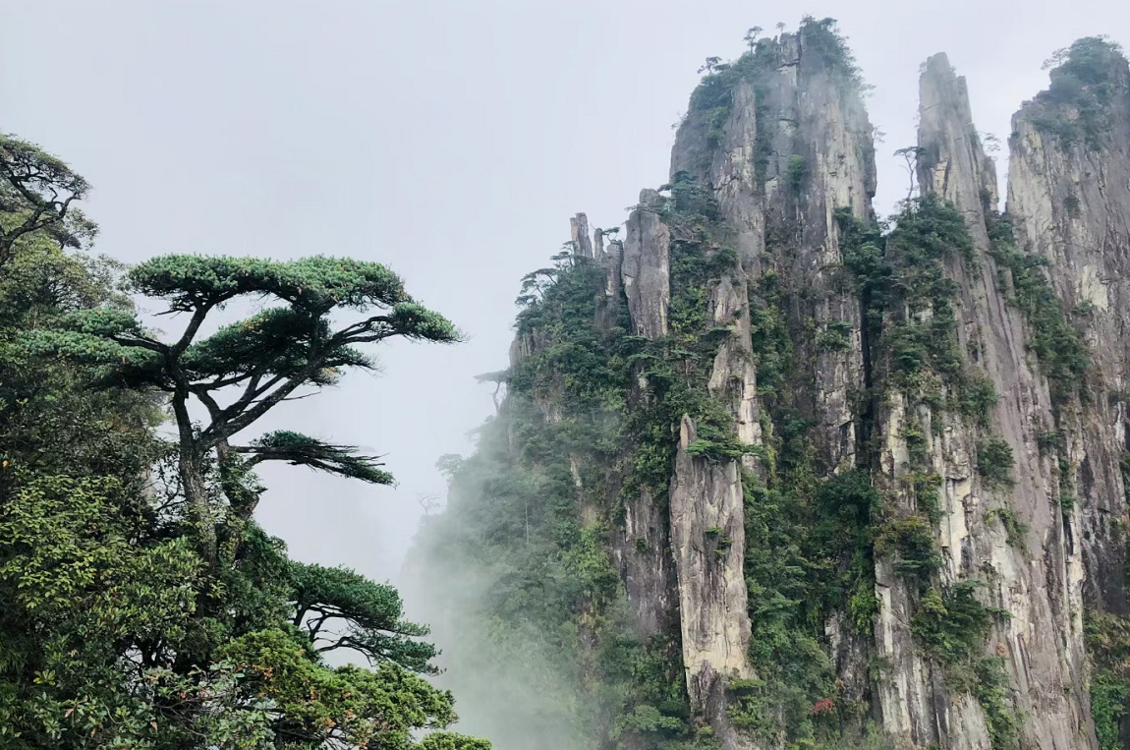
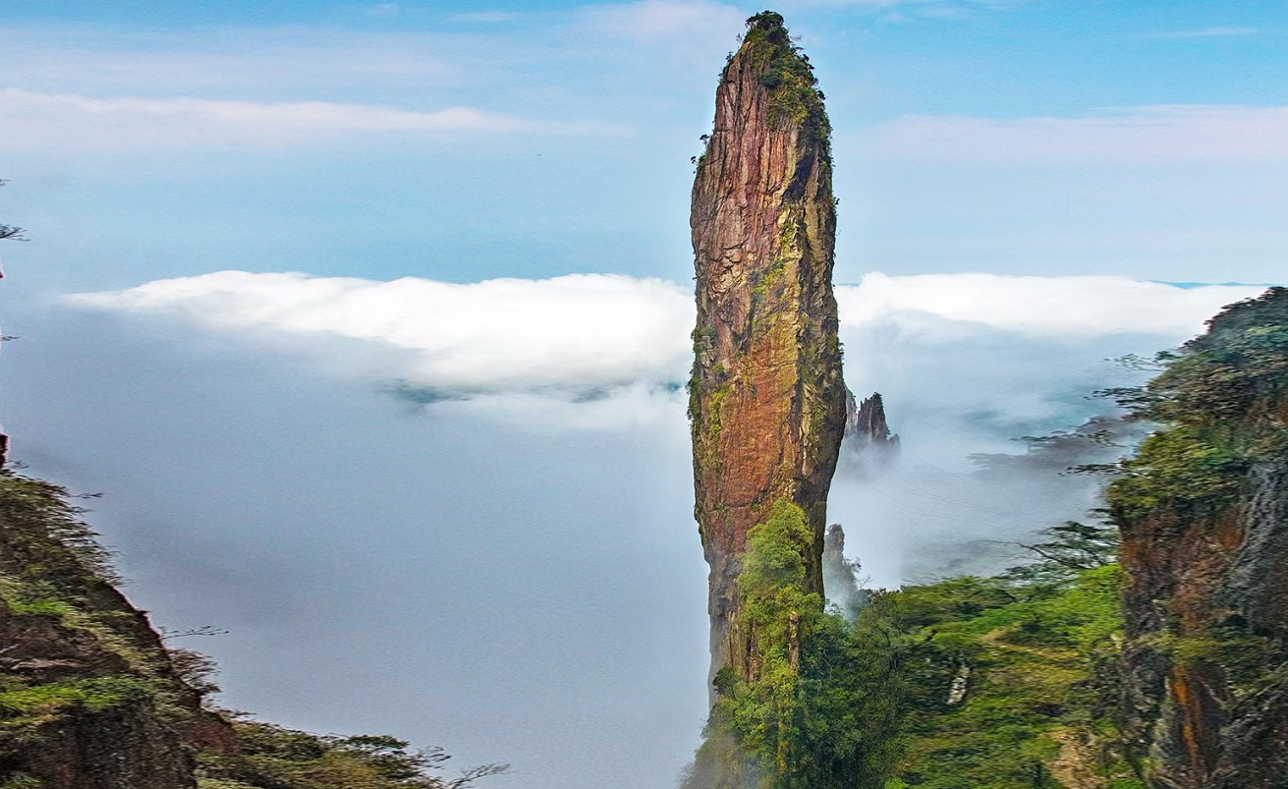
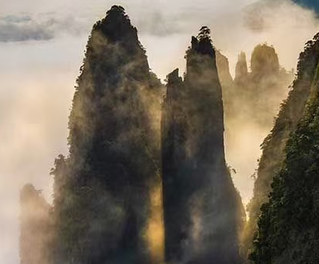

早餐乘车前往中国原始生态第一山【莽山国家森林公园.五指峰景区】（车程约1小时），莽山以【原始的森林、原始的空气、原始的水质】而吸引了无数人前来度假养生，莽山以【奇骏的山石景观、奇妙的山水景观、奇丽的森林景观】而吸引了大量摄影爱好者前来采风行摄，莽山以【奇绝的四季景观】吸引了大批的人重复游览莽山。。【五指峰景区】是由中景信集团的历数三年，巨资投入、超前规划、人性设计、精工建设及匠心打造，南中国最长悬空栈道：总长约8公里，海拔1400米至1600米，两层栈道，全程无障碍观光环线，登高山、临绝壁如履平地，尽享“非人”奇遇。乘坐中国目前最长索道单线的观光缆车【五指峰索道】，索道全长3.7公里，全国单线最长；每小时客运量达2000人，全国功率最大；全球索道极限高差，达1000米，创造了全国乃至全球索道领域的多项第一，堪称“世界一流、中国第一”五指峰索道，上下穿梭，一索飞渡，腾云驾雾，仅需11分钟，就到五指峰核心景区，悬崖栈道，莽山新十景。
游览结束后，前往郴州酒店入住休息！
D3 | 郴州—东江湖 |  | 早 | 郴州
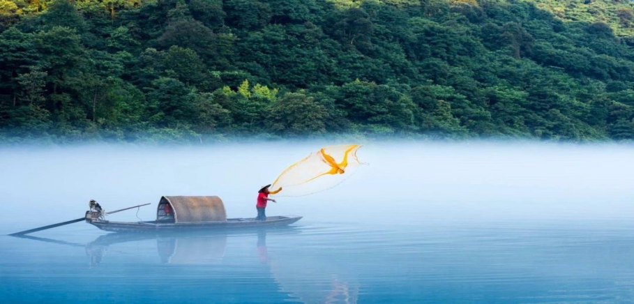
早餐后出发前往游览东江湖素有“东方瑞士”之称的国家AAAAA级旅游景区【东江湖风景区】（含景区A线大门票，游览时间约4小时），进入景区需换乘景区车，随后乘车前往大坝码头，沿途可欣赏到【猴古山瀑布】、亚洲第一薄壳曲型大坝【东江大坝】外景。随后前往游览“天然大氧吧”【龙景峡谷】龙景峡谷内流泉飞瀑密布，老树古藤攀岩附壁，沿途我们可以观赏到龙景瀑、龙吟瀑、三叠瀑、龙卷瀑、鸳鸯瀑等形态各异的瀑布景点。后乘坐景区车前往小东江三号站点，下车后开始徒步醉美【小东江】景区段，偶遇雾漫美景—【雾漫小东江】，这里长年两岸峰峦叠翠，湖面水汽蒸腾，云雾缭绕，神秘绮丽，其雾时移时凝，宛如一条被仙女挥舞着的“白练”美丽之极，堪称中华一绝。
（雾漫小东江：早晨6:30-8:00 傍晚17:30-19:00为最佳观赏期，雾漫东江该景色依据当天实际情况而定，可遇不可求，不承诺完全能看到）
游览完毕，后午餐自理，送团。
郴州  攻略 | ★美食攻略  郴州市区：素来有“八台大轿抬郴州”大郴州，网罗了下辖八个县市的特色美食：资兴三文鱼、临武鸭、桂阳坛子肉、嘉禾血肠、永兴大坝活水鱼、安仁抖辣椒、汝城板鸭、桂东腊味合蒸，还有说起来都让郴州人流口水的栖凤渡鱼粉。宵夜推荐地点：裕后街、南塔美食城、振兴桥下、东风路、五里堆路等。  ★娱乐攻略  逛街：老城区的兴隆步行街、八一路、文化路都是本地人逛街、吃小吃的去处。新城区可逛的有五岭广场周边。  玩乐：郴州号称“粤港澳的后花园”夜生活也是极其丰富，酒吧、清吧、KTV、表演、足浴应有尽有。  特别提醒：郴州夜生活丰富，敬请客人自重，拒绝黄赌毒，在游玩过程中注意人身和财物安全，尽量不与陌生人说话，特别是别与当地人发生冲突！尽量避免单独出行，请记住导游、同行人员的联系方式、或在出门前到酒店前台拿一张名片。郴州的娱乐消费不低于广东，吃喝玩乐的地方生意都特别好，最好提前定位。  ★购物攻略郴州市因旅游发展起步较晚，财政收入主要靠矿产资源而非旅游产 业，所以并无“旅游指定”购物场所，本地特产在市区内的各大超市、土特产店都有卖，价格也很透明，可放心选购。
服务  标准 |  | 门票：莽山五指峰景区、东江湖A线门票（门票为打包优惠价，不去任何景点，不退费用）  酒店：2晚郴州当地五星酒店双标房  用餐：不含  用车： 当地豪华空调旅游车  导游：8人以上安排 导游  【温馨提示】  接站人员会提前联系客人,请尊敬游客务必保持手机畅通
不含  费用 |  | 当地自选小交通：1、五指峰电梯单程40、往返80元/人  保险：个人旅游人身意外险  其它：行程中注明或行程之外的（项目）及一切个人消费。  因不可抗力因素而导致产生的额外费用。  备注：门票为优惠打包价并且提前预定，故不去任何景点，门票不退
温馨  提示 |  | （1）、以上行程的游览顺序和酒店住宿顺序可能根据高铁票的车次进行调整，以行程的合理舒服性为第一调整原则，不会减少景区景点的数量和游览时间。具体准确行程以出团通知书为准。  （2）、出发车次及返回车次、安排入住酒店、地接导游等具体以出团时通知书为准。  （3）、在旅游期间客人如因个人原因自行离团，其未产生的所有费用概不退还。由此产生的责任客人自行承担。  （4）、团费不含旅游意外保险，客人可于前台报名时自行购买旅游意外保险。请注意保管好自己的财物，如有财物丢失，旅行社不承担赔偿责任。  （5）、客人应知悉自身的健康状况，有高空恐惧症或心脏病、高血压等身体有不适或疾病历史的，请报名时提前告知前台；对不适合自身条件的旅游活动应谨慎选择，否则因此而产生的不利后果，由客人个人自己全额承担责任。  （6）、同团客人，不同地区报名、不同日期报名、不同的标准的价格可能均有不同，团费有较大差异，敬请旅客注意！  （8）、如遇旅行社不可抗力因素（如塌方、塞车、天气、航班延误、车辆故障等原因）造成行程延误或不能完成景点游览，旅行社不承担责任。  （9）、从即日起，游客进出火车站均需要检查有效证件，请游客在出团期间务必随身携带，以备检查，若游客原因不能进出火车站，所造成的损失由客人自理。  （10）、湖南旅游车辆由于当地少数民族问题，可能车上司机会向客人兜售一些当地特产等物品，敬请知须，请凭个人喜好自由选择。  （11）、特别注意：行程外的一切客人自愿或要求增加的行程景点等或者其它购物娱乐活动等在不影响其它客人或其它各人同意的情况下可以进行，但是必须同导游签定《补充协议》，否则本公司将不能安排。  （14）、特别注意：请各位团位在旅游目的地洁身自好，若无导游带领请不要接受异性按摩、桑拿等异性服务。后果相当严重！  （15）、为维护游客的正当权益，提高游客的自我保护意识，请客人在行程结束后，必须认真填写意见反馈表，内容要真实、可信，这是评价旅游质量和处理投诉的重要依据。恕不受理客人因虚填或不填写意见单而产生的投诉，请组团社在收客的时候告诉各位游客必须认真仔细填写，我社解决投诉问题以游客在当地所签署的“意见反馈表”为依据、以80%滿意度为准则。有客人投诉与意见单不符，我社不作任何赔付。如对我社接待质量不满意请在第一时间与我社联系，方便我社协助处理。

